Où vivent les poulets ?

**Fiche 2a**

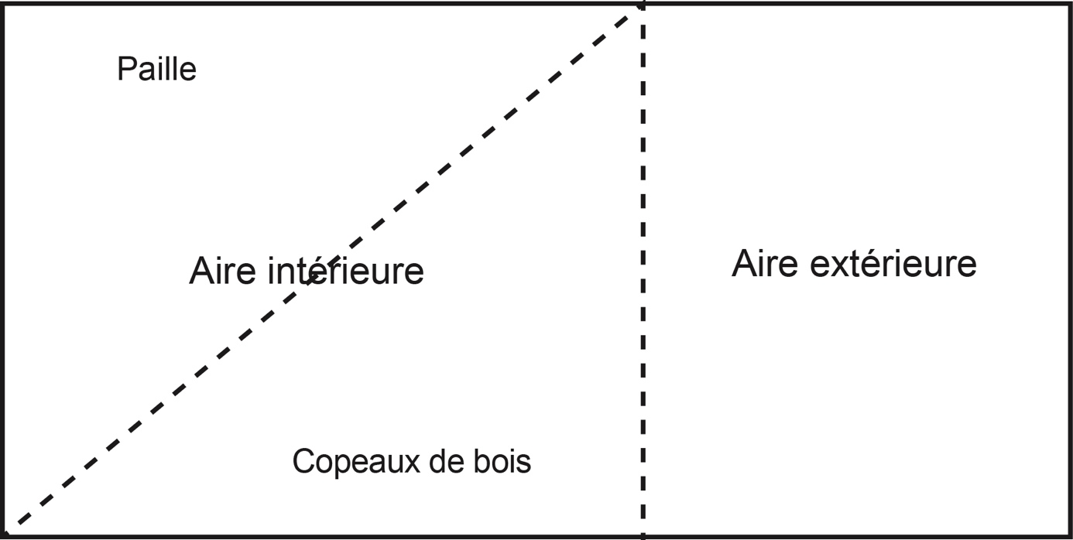

Où vivent les poulets ?

**Fiche 2b**

